TP PréAO 1 : les fonctionnalités de dessin

Objectif du TP :
Cet exercice de TD a pour objectif de découvrir l’interface de Microsoft PowerPoint et de vous familiariser avec ses fonctionnalités de dessin.
Le média interactif Thinglink ci-après présente une version commentée de l’interface :
https://www.thinglink.com/scene/1346871796204306433
Dans le cadre de ce TP, nous utiliserons plus particulièrement les bandeaux « Accueil », « Insertion » et « Transition » du logiciel ainsi que les bandeaux d’options des images et graphiques.

Modalités de rendu :
Aucun rendu : les connaissances acquises lors des TP de PréAO seront évaluées dans le cadre d’une séance dédiée. Cependant, nous vous recommandons de terminer tous les exercices afin de maîtriser les manipulations les plus courantes.

Description du TP :
Après avoir choisi un thème parmi ceux qui sont proposés dans la section suivante, vous réaliserez une présentation PowerPoint. Cette présentation sera construite grâce aux exercices proposés à partir de la page 4. Dans l’énoncé des exercices, nous posons des questions. Réfléchir à la réponse vous permettra de mieux comprendre le logiciel et son fonctionnement.
Le diaporama réalisé au cours de cette première séance sera utilisé comme base de travail pour les séances consacrées aux masques (séance 2) et aux animations (séance 3) ! Nous vous conseillons donc de réaliser tous les exercices de ce TP sérieusement. Cela vous facilitera la tâche lors des deux prochaines séances.

Mais où est passée l’optimisation ?
Dans le cadre de ces exercices, il y a sûrement des manipulations que vous trouverez répétitives voire fastidieuses. Lesquelles ? Notez-les et reprenez cette liste à la fin de la séance suivante. Certaines de ces manipulations ont-elles été optimisées ? Lesquelles ne l’ont pas été ? Au cours du TP, explorez les options qui s’offrent à vous. En effet, il existe plusieurs méthodes pour optimiser une manipulation donnée.

Proposition de thèmes
Les thèmes proposés décrits dans cette section.

Un film ou une série
Cette présentation devra contenir les diapositives suivantes :
- Un titre
- Une fiche signalétique (date de sortie, réalisateur, nationalité, genres, durée) avec une affiche
- Une présentation des acteurs principaux (photo + nom de l’acteur + nom du personnage incarné)
- Un synopsis (quelques lignes)
- Une fiche « déroulement » sous la forme d’une timeline montrant les principaux événements du film, du début jusqu’à la fin (mettre 5 événements marquants)
- Une fiche « box-office »/« audience » : comme par exemple comparaison des revenus ou des entrées en fonction des pays ou comparaison des audiences par épisode. Si les informations dont vous disposez concernent les revenus, faites une comparaison entre les revenus mondiaux et le budget du film pour évaluer la rentabilité. Au moins deux graphiques (un histogramme et un graphique à secteur) devront apparaître.
- Un trailer (vidéo YouTube)
- Une galerie d’images du film/de la série

Un service ou un produit
Il peut s’agir, par exemple, d’un objet connecté, d’une gamme de smartphones, d’un réseau social, d’une application, etc. Cette présentation devra contenir les diapositives suivantes :
- Un titre
- Une fiche signalétique (y intégrer au moins 5 informations à choisir en fonction du produit/service choisi) avec une photo
- Une présentation des créateurs du produit/service (photo + nom + rôle dans la création du produit)
- Une description qui inclut la raison pour laquelle vous avez choisi ce service/produit
- Une fiche « timeline » montrant les événements marquants de l’évolution du produit/service en fonction du temps (à choisir en fonction du produit/service concerné). Mettre 5 événements marquants.
- Une fiche « graphique ». Choisissez les informations à montrer en cohérence avec le produit/service choisi comme par exemple : évolution des revenus, des parts de marché, du nombre d’utilisateurs, etc. Au moins deux graphiques (un histogramme et un graphique à secteur) devront apparaître.
- Une vidéo de présentation du produit (voir sur YouTube)
- Une galerie d’images du produit

Un conte, une légende ou un roman
Cette présentation devra contenir les diapositives suivantes :
- Un titre
- Une fiche signalétique (date de création/publication, auteur, nationalité, genre, titre original) avec une image (ex : première de couverture, statue/bas-relief d’une scène de la légende, illustration du conte, etc.)
- Une présentation des personnages (photo + nom + rôle dans l’histoire, relation avec le héros)
- Un court résumé
- Une fiche « déroulement » sous la forme d’une timeline montrant les principaux événements de l’œuvre, du début jusqu’à la fin. Mettre 5 événements marquants.
- Une fiche « graphique ». Choisissez les informations à montrer en cohérence avec le conte choisi comme par exemple : graphique « radar » montrant les caractéristiques (ex : force, constitution, intelligence, chance, etc.) des personnages principaux, évolution du moral du lecteur au fur et à mesure de l’histoire, répartition des personnages selon certaines caractéristiques (genre, alignement, etc.). Au moins deux graphiques devront apparaître mais vous êtes libres de choisir les données (voire de les créer, tant que ça reste un tant soit peu cohérent) que vous voulez montrer. Idées loufoques acceptées !
- Une vidéo au sujet du conte, du roman ou de la légende (voir sur YouTube). Elle peut prendre la forme d’une critique de celui-ci, d’une version animée ou du trailer d’un film basé dessus
- Une galerie d’illustrations inspirées de l’œuvre

Un jeu vidéo
Cette présentation devra contenir les diapositives suivantes :
- Un titre
- Une fiche signalétique (date de sortie, éditeur, développeur, genre, plateformes) avec une image promotionnelle du jeu (personnage-joueur, jaquette, etc.)
- Une présentation des personnages (photo + nom + rôle dans l’histoire)
- Le pitch du jeu
- Une fiche « déroulement » sous la forme d’une timeline montrant les principaux événements de la quête principale du jeu-vidéo, du début jusqu’à la fin. Mettre 5 événements marquants.
- Une fiche « graphique ». Choisissez les informations à montrer en cohérence avec le jeu-vidéo choisi comme par exemple : graphique « radar » montrant les caractéristiques (ex : force, constitution, intelligence, chance, etc.) du/des personnage(s)-joueur(s), notes reçues par le jeu dans la presse. Au moins deux graphiques devront apparaître mais vous êtes libres de choisir les données (voire de les créer, tant que ça reste un tant soit peu cohérent) que vous voulez montrer. Idées loufoques acceptées !
- Un trailer du jeu
- Une galerie de concept-arts/illustrations du jeu

Exercice 1. Créer et paramétrer la présentation – la diapositive de titre
Ouvrez le logiciel Microsoft Powerpoint. Activez l’affichage de la règle en vous rendant dans le bandeau « Affichage » et en cochant la case Règle (section Afficher) si elle ne l’est pas déjà.
Par défaut, Powerpoint vous propose une diapositive de titre composée de deux emplacements réservés délimités par des pointillés et contenant des textes « placeholders » car ils permettent d’indiquer une action à l’utilisateur et de visualiser un résultat mais n’apparaissent pas en mode présentation. Survolez la zone délimitée de pointillés avec la souris. Que remarquez-vous concernant le curseur lorsque vous :
- Passez la souris sur les pointillés ?
- Passez la souris sur le texte « placeholder » proprement dit ?
Cliquez quand vous voyez le curseur changer. Que remarquez-vous concernant la zone de texte et son contenu dans les deux cas ?
Pour les zones de textes comme pour de nombreux éléments que vous pourrez dessiner dans PowerPoint, la zone de texte elle-même et son contenu peuvent être sélectionnés séparément afin d’avoir accès à des réglages spécifiques à l’un ou à l’autre.
Par exemple, supprimer une zone de texte nécessitera de sélectionner l’élément tandis que supprimer une partie du texte de la zone nécessitera de sélectionner son contenu.
Supprimez l’emplacement réservé au sous-titre.
Saisissez le titre de votre présentation (i.e. le titre du film, de l’œuvre littéraire ou du jeu-vidéo, …). Que remarquez-vous au niveau de la miniature de la diapositive courante (voir dans la colonne de miniatures) ? Et au niveau de la zone de texte ? Et au niveau du changement de forme du curseur mentionné précédemment ?
À l’aide d’un moteur de recherche d’images, recherchez une image (cherchez de préférence un fond d’écran 16 :9) correspondant à votre thème. Enregistrez l’image dans un dossier de votre ordinateur. Allez dans le bandeau « Conception », section « Personnaliser » (à droite) puis, cliquez sur « Mise en forme de l’arrière-plan ». Dans la colonne qui s’ouvre, sélectionnez « Remplissage avec image ou texture » dans la liste d’options de remplissage. Enfin, cliquez sur Insérer. Cela ouvrira une fenêtre d’explorateur via laquelle vous pourrez choisir votre image. L’image est-elle sélectionnable ? Comment est-elle placée par rapport au texte (devant ? derrière ?) ?
Augmentez la taille de la zone de texte contenant votre titre en sélectionnant la zone et en effectuant un cliquer-glisser sur une des 8 « poignées » (cercles blancs aux 4 coins et sur chacun des côtés). Le texte lui-même est-il redimensionné ? Pourquoi ?
Personnalisez le texte pour en augmenter la lisibilité :
- Modifiez la taille de police dans la section « Police » du bandeau Accueil
- Modifiez la couleur de remplissage de la zone de texte dans la section « Dessin » (option « Remplissage » : cliquez sur la flèche vers le bas à côté de « Remplissage » et sélectionnez la case de couleur de votre choix).
Pour choisir une couleur personnalisée ou pour donner un effet de transparence à celle que vous avez choisie, cliquez sur la flèche vers le bas à côté de « Remplissage » puis sur « Autres couleurs de remplissage ». Une fenêtre proposant une palette de couleurs ainsi qu’une option pour la transparence s’affichera.

Exemple de résultat de l’exercice 1
Exemple pour le film d’animation « Le château ambulant » de Hayao Miyazaki :
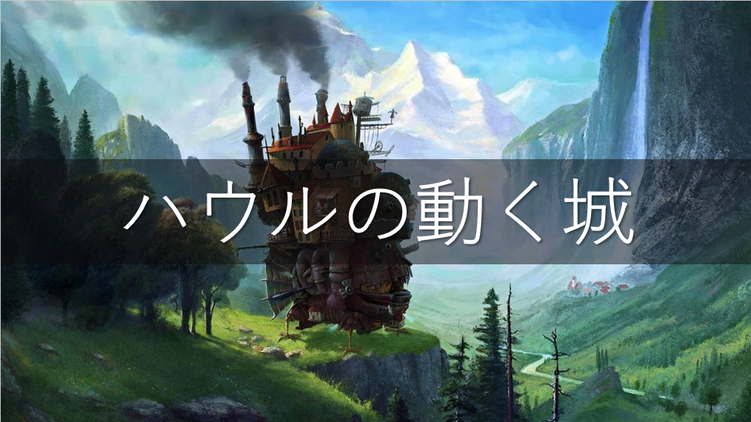
Dans l’exemple de résultat ci-dessus, une ombre portée a été ajoutée au texte pour en améliorer la lisibilité (i.e. le faire mieux ressortir par rapport au fond)

Exercice 2. Liste à puces et première image – la fiche signalétique
Créez une nouvelle diapositive en cliquant sur le pictogramme « Nouvelle Diapositive » situé dans les bandeaux Accueil et Insertion. Que remarquez-vous en ce qui concerne la disposition des emplacements réservés de cette nouvelle diapositive ?

Dans le bandeau Conception :
Cliquez sur « Mise en forme de l’arrière-plan » dans la section « Personnaliser » (à droite) puis, cliquez sur « Mise en forme de l’arrière-plan ». Dans la colonne qui s’ouvre, sélectionnez « Remplissage uni » dans la liste d’options de remplissage. Sélectionnez ensuite la couleur de votre choix.
Pour assurer la lisibilité du texte et éviter la fatigue oculaire de vos « spectateurs », privilégiez un contraste fort entre le texte et le fond (fond clair, texte sombre de préférence).
Pensez également qu’en cas de projection, les couleurs apparaîtront moins vives sur la version projetée que sur votre écran.

Dans le bandeau Accueil :
Sélectionnez les deux zones de texte et modifiez la police à partir de la liste déroulante de la section « Police ». Vous garderez la même police de base pour toutes les diapositives.

Dans le bandeau Insertion :
Cliquez sur l’emplacement réservé au titre et saisissez le titre de l’œuvre concernée par votre présentation.
Dans l’emplacement réservé au contenu, saisissez les informations dont vous disposez sur l’œuvre en les séparant par un retour à la ligne (en tapant « Entrée »). Vos informations sont ainsi présentées sous forme de liste à puces (chaque ligne est précédée d’un symbole appelé puce).
L’emplacement réservé au contenu dans la disposition par défaut (titre + contenu) peut contenir autre chose que du texte comme le montre cette série de pictogrammes :
Ainsi, si vous ajoutez une image dans votre présentation sans avoir remplacé le texte « placeholder » de l’emplacement contenu, votre image prendra sa place.
À l’aide d’un moteur de recherche d’images, recherchez une image d’illustration (cherchez de préférence une image en format portrait = plus haute que large) correspondant à votre thème (cf. point 2 de la liste de diapositives du thème choisi). Enregistrez l’image dans un dossier de votre ordinateur.
Cliquez sur « Images » puis, dans le menu contextuel qui s’affiche, cliquez sur « Cet appareil ». Recherchez ensuite l’image enregistrée à l’étape précédente. L’image est directement ajoutée à la diapositive courante. Est-elle sélectionnable ? Comment est-elle placée par rapport au texte (devant ? derrière ?) ?
Sélectionnez l’image et ajustez sa taille afin qu’elle prenne toute la hauteur de la diapositive. Pour cela, effectuez un cliquer-glisser sur une des 8 « poignées » (cercles blancs aux 4 coins et sur chacun des côtés). Que constatez-vous au niveau de l’image ? Annulez votre action en cliquant sur la flèche vers l’arrière en haut à gauche de l’écran :
Pour ajuster la taille d’une image sans la déformer, maintenez la touche SHIFT/MAJ du clavier en effectuant un cliquer-glisser à partir d’une des poignées situées dans un coin de l’image.
Déplacez l’image en la collant au bord droit de la diapositive. Pour cela, cliquez sur l’image puis, en maintenant le bouton appuyé, glissez l’image jusqu’au bord. Relâchez la souris. Qu’avez-vous constaté en approchant des bords de la diapositive ?

Exemple de résultat de l’exercice 2
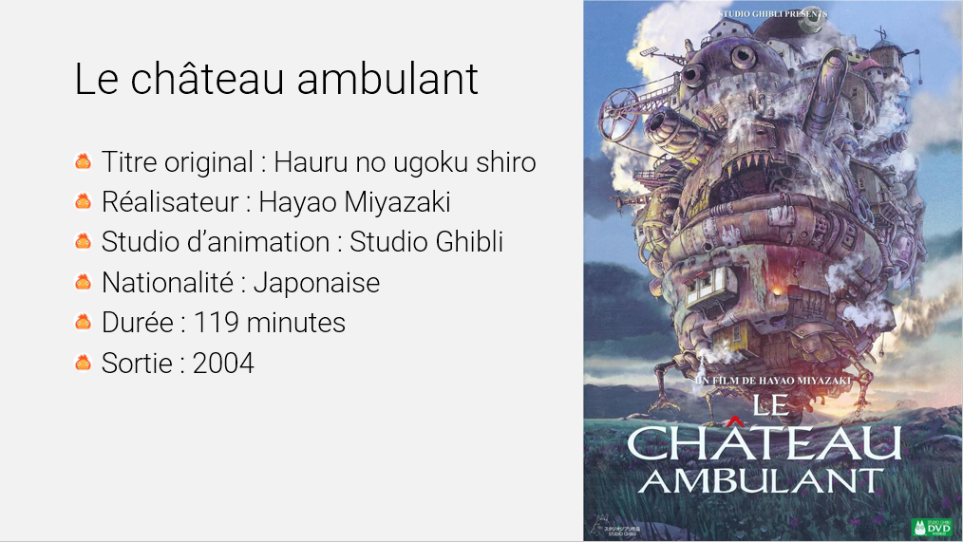
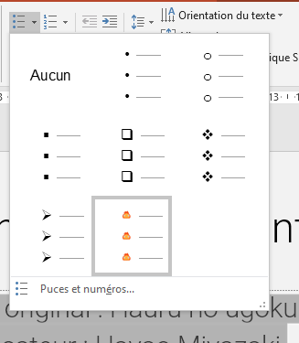
Dans cet exemple, nous avons personnalisé la forme des puces en sélectionnant les éléments de la liste et en affichant les options de listes non numérotées (bouton situé en haut à gauche de la capture d’écran ci-contre).
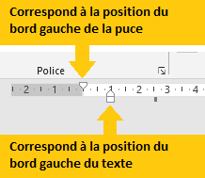
Puis, nous avons cliqué sur « Puces et numéros » et utilisé une image de notre choix en remplacement des puces par défaut.
Enfin, nous avons ajusté l’espace entre les puces et le texte en éloignant les deux petits triangles/taquets qui s’affichent dans la règle lorsqu’on sélectionne le contenu de la liste. Augmenter l’espace entre les puces et le texte a consisté simplement à éloigner le triangle de droite de celui de gauche.

Exercice 3. Intégrer une image dans une forme – les personnages
Créez une nouvelle diapositive utilisant la disposition « Titre Seul ». Modifiez la couleur d’arrière-plan ainsi que la police de l’emplacement réservé au titre. Saisissez le titre de la diapositive.
Ajouter les images représentant les personnages sur la diapositive des personnages. Nous allons les intégrer dans un cercle parfait :
- Dans le bandeau « Mise en forme » des images, cliquez sur la flèche en dessous le bouton « Rogner ».
- Que se passe-t-il si vous sélectionnez directement « Rogner à la forme » puis le cercle dans le menu ?
- Pour rogner sous la forme d’un cercle parfait, il faut que l’image utilisée soit carrée. Pour faire cela facilement, nous allons rogner en fonction d’un rapport hauteur/largeur de 1. L’image sera alors rognée en un carré. Que remarquez-vous concernant la partie visible (délimitée par les poignées noires) de l’image ? Cliquez sur le centre de l’image et, tout en maintenant le bouton de la souris appuyé, glissez vers le haut ou le bas pour obtenir la partie visible souhaitée. Relâchez le bouton de la souris
- Rogner à la forme > Cercle
- Redimensionnez chaque portrait pour qu’ils soient tous à la même taille. Que remarquez-vous lorsque le portrait que vous êtes en train de redimensionner atteint la taille d’un autre à proximité ?
Nous avons nos portraits mais il nous faut à présent ajouter les zones de texte. Pour cela, il suffit de la dessiner (voir média ThingLink pour savoir comment faire). Dessiner autant de zones de texte qu’il y a de personnages.
Positionnez chaque zone de texte en dessous du portrait correspondant. Utilisez les fonctionnalités d’organisation pour :
- aligner les portraits ; aligner les textes
- grouper chaque duo portrait/nom
- distribuer horizontalement les éléments

Exemple de résultat de l’exercice 3
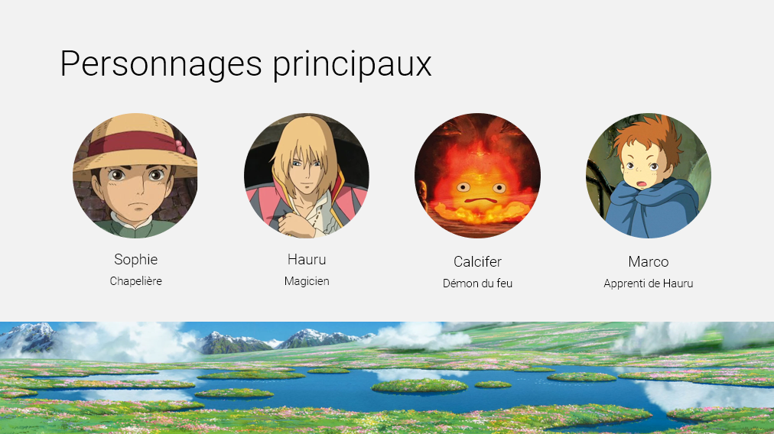

Exercice 4. Aller plus loin avec le texte – le résumé
Créez une nouvelle diapositive utilisant la disposition « Titre Seul ». Modifiez la couleur d’arrière-plan ainsi que la police de l’emplacement réservé au titre. Saisissez le titre de la diapositive. Puis, ajoutez le résumé ou la description en :
- Dessinant une zone de texte et en collant le résumé/la description dedans
- Dessinant une zone de texte pour indiquer la source
- Dessinant une zone de texte pour les doubles apostrophes servant à indiquer la citation. La double-apostrophe est un caractère spécial que vous pouvez trouver dans les symboles. Vous pouvez dupliquer votre zone de texte et faire subir une rotation à l’une d’elles.
La mise en forme de la zone de texte est libre. Explorez les différentes fonctionnalités de modification de police de caractères (bandeau accueil, section police), l’ajout de symboles (bandeau insertion, section symboles).

Exemple de résultat de l’exercice 4

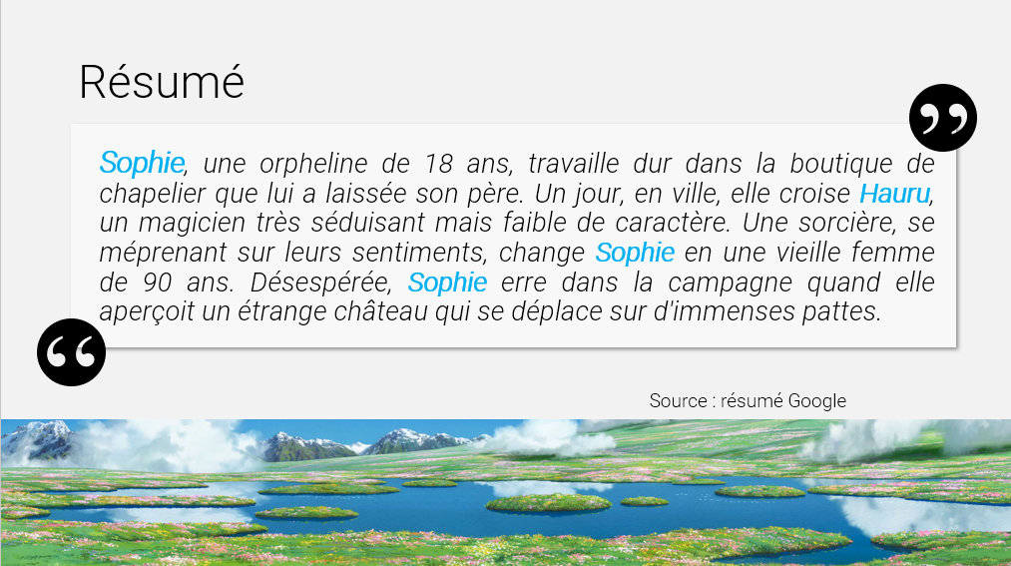
Dans cet exemple, nous avons fusionné deux éléments (zone de texte contenant une double-apostrophe, cercle sans contour). Nous avons superposé les deux formes, les avons sélectionnées puis avons choisi « Combiner » dans le menu « Fusionner les formes » du bandeau « Mise en forme » (section Insérer des formes). Cela a eu pour effet de nous donner un cercle dans lequel le caractère double-apostrophe a été évidé.

Exercice 5. Premiers pas avec le dessin – la frise chronologique
Créez une nouvelle diapositive utilisant la disposition « Titre Seul ». Modifiez la couleur d’arrière-plan ainsi que la police de l’emplacement réservé au titre. Saisissez le titre de la diapositive.

Dans le bandeau Accueil :
Commencez par dessiner une ligne parfaitement horizontale sur quelques centimètres (fonctionnalités de dessin > choix de la ligne). Que remarquez-vous pendant le tracé ? La ligne est-elle parfaitement horizontale ?
Supprimez la ligne créée. Recréez la ligne tout en maintenant la touche SHIFT/MAJ du clavier appuyée. Que remarquez-vous à présent ?
Dessinez un indicateur d’événement en dessinant les formes de votre choix. L’indicateur doit posséder au moins une forme « creuse » (cercle creux, cadre, etc.). Que remarquez-vous concernant les poignées de ces formes ? Explorez la création de plusieurs formes de la liste des formes. Utilisez la poignée « orange » et constatez l’effet de la manipulation de celle-ci sur la forme.
Dessinez et dupliquez les éléments afin de créer l’agencement : ligne horizontale/indicateur/ligne horizontale […].
Pour modifier le style d’une ligne (pointillés, forme de début et de fin, couleur, etc.) sélectionnez celle-ci et allez dans le bandeau « Mise en forme », section « Styles de forme », bouton « Contour ».
Utilisez ensuite les fonctionnalités d’organisation pour faire en sorte que les segments de ligne horizontaux soient situés derrière tous les autres éléments.
Groupez les formes constituant chaque « événement » de la frise.

Exemple de résultat de l’exercice 5
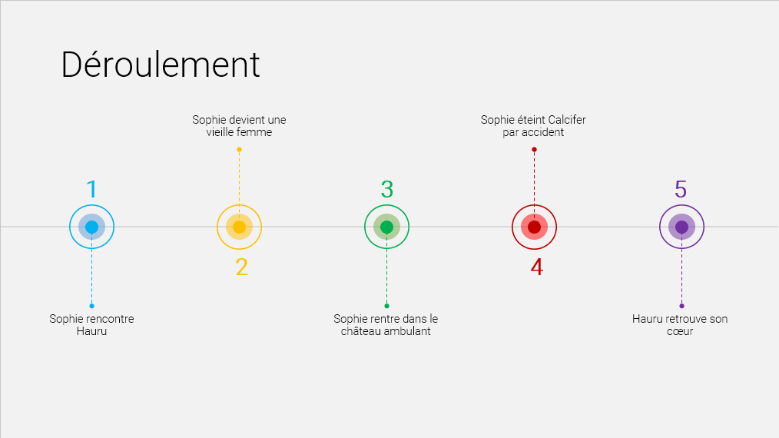

Exercice 6. Les graphiques
Créez une nouvelle diapositive utilisant la disposition « Titre Seul ». Modifiez la couleur d’arrière-plan ainsi que la police de l’emplacement réservé au titre. Saisissez le titre de la diapositive. Créez les graphiques de votre choix. En savoir plus sur l’ajout d’un graphique : https://www.thinglink.com/scene/1349011321902858241

Exemple de résultat de l’exercice 6
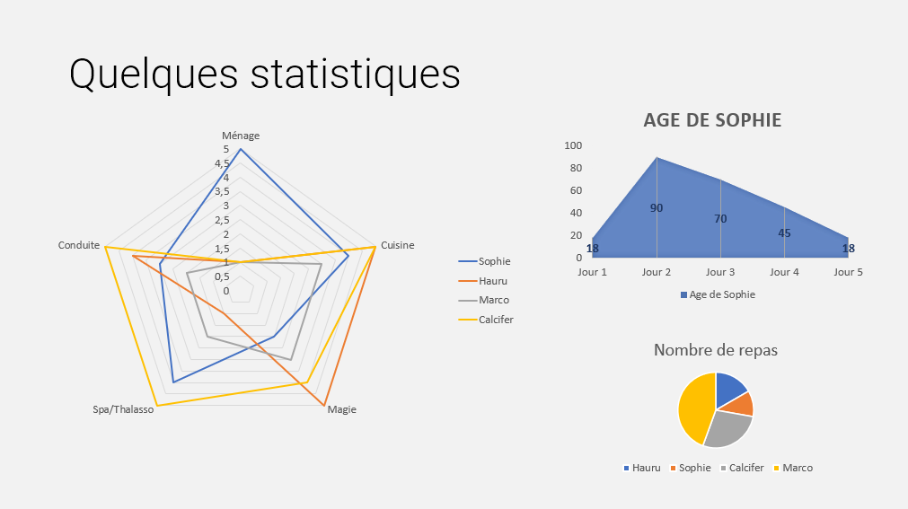

Exercice 7. Ajout d’un média vidéo – le trailer
Créez une nouvelle diapositive utilisant la disposition « Titre Seul ». Modifiez la couleur d’arrière-plan ainsi que la police de l’emplacement réservé au titre. Saisissez le titre de la diapositive.

Dans le bandeau Insertion :
Sur YouTube, cherchez une vidéo en lien avec votre thème (bande-annonce du film/jeu ou de la série, court-métrage présentant le conte, présentation du produit/service, etc.). Copiez l’adresse (URL) de la vidéo.
De retour sur PowerPoint, cliquez sur « Vidéo » puis sur « Vidéo en ligne », une boite de dialogue s’affiche. Collez le lien dans le champ texte de celle-ci. Après un moment de chargement, la vidéo s’affiche sur la diapositive courante.
Vous pouvez alors manipuler l’objet vidéo comme une image (i.e. ajuster la couleur, la forme, etc.). Cependant, la plupart de ces modifications ne s’appliquent qu’à la miniature. En mode présentation, lorsque la vidéo est lancée, les modifications de couleur ou de forme disparaissent.

Exemple de résultat de l’exercice 7
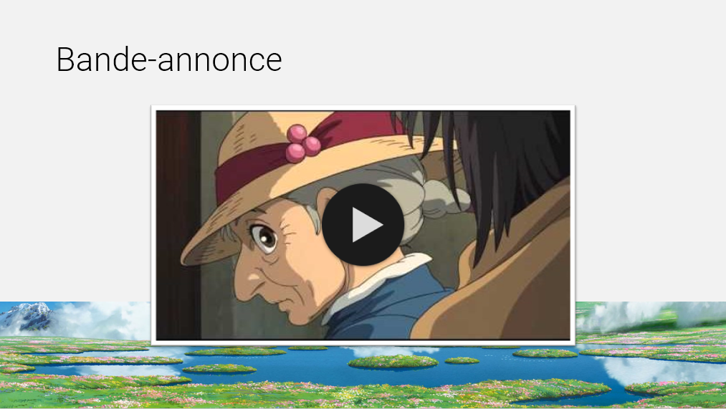
Dans l’exemple de résultat ci-dessus, le style « cadre simple blanc » a été appliqué à la vidéo. Ce style est accessible depuis les styles rapides du bandeau « Format » qui s’affiche au clic sur la vidéo.

Exercice 8. Aller plus loin avec les images – la galerie d’illustrations
Créez une nouvelle diapositive utilisant la disposition « Titre Seul ». Modifiez la couleur d’arrière-plan ainsi que la police de l’emplacement réservé au titre. Saisissez le titre de la diapositive.

Dans le bandeau Insertion :
À l’aide d’un moteur de recherche d’images, recherchez plusieurs images d’illustration correspondant à votre thème (entre 10 et 15 images). Enregistrez ces images dans un dossier de votre ordinateur.
Cliquez sur « Images » puis, dans le menu contextuel qui s’affiche, cliquez sur « Cet appareil ». Recherchez ensuite l’emplacement dans lequel les images ont été enregistrées. Puis, en maintenant la touche CTRL appuyée, sélectionnez chaque image. Elles sont directement ajoutées à la diapositive courante, les unes sur les autres.

Dans le bandeau Mise en Forme (outils Image)
Ce bandeau apparaît lors de la sélection d’une image.
Cliquez sur rogner. Que remarquez-vous au niveau des poignées de l’image ? Et au survol sur ces poignées ?
Cliquez sur une des poignées et effectuez un cliquer-glisser vers l’intérieur de l’image. Que remarquez-vous concernant :
- Les poignées de rognage (noires) ?
- La partie visible de l’image ?
- Les poignées de modification (blanches) ?
- Le curseur lorsque vous survolez le centre de l’image ?
À présent, toujours en mode « Rogner », cliquez sur le centre de l’image et, tout en maintenant le bouton de la souris appuyé, glissez vers la gauche ou la droite. Relâchez le bouton de la souris. Que remarquez-vous concernant :
- Les poignées de rognage (noires) ?
- La partie visible de l’image ?
- Les poignées de modification (blanches) ?
Puis, sélectionnez chaque image et prenez le temps de les redimensionner, recadrer (si besoin) avant de les placer dans une composition en « mosaïque » (exemple : Pinterest). Que remarquez-vous au niveau des repères qui s’affichent lorsque vous vous approchez du bord d’un autre élément ?
Enfin, ajustez l’alignement et la répartition horizontale des images en utilisant ce que vous avez appris au cours de l’exercice 4.

Exemple de résultat de l’exercice 8
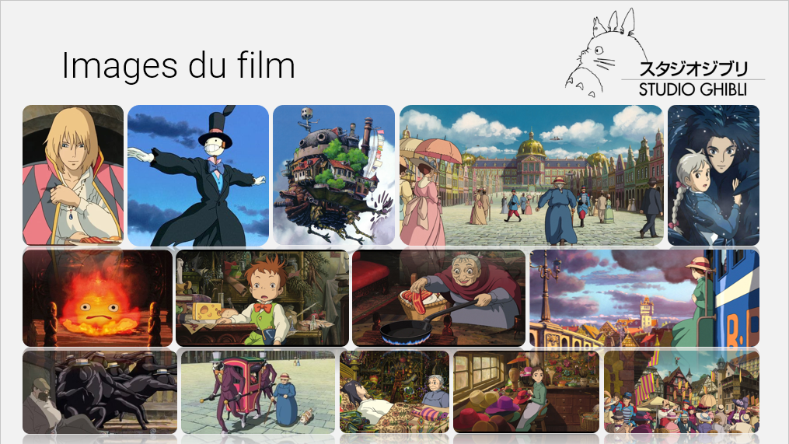

Ressources et liens
Présentation interactive de l’interface du logiciel PowerPoint :
- https://www.thinglink.com/scene/1346871796204306433
Si vous souhaitez disposer d’images libres de droits pour améliorer votre présentation, vous pouvez en trouver sur les sites suivants :
- https://pixabay.com/fr/
- https://unsplash.com/
- https://en.freejpg.com.ar/
Vous pouvez utiliser des images non libres de droits pour cette présentation.

Exemples : CEO, designer, etc.
Exemples : date de sortie du produit, dates de sortie des différents modèles (ex : iPhone) ou des différentes évolutions (évolutions d’Instagram par ex.), etc.
Exemples : « Ulysse – Roi d’Ithaque », « Circé – Magicienne – Adversaire puis alliée d’Ulysse », etc.
Exemples : Personnage-joueur, Compagnon du héros, etc.

